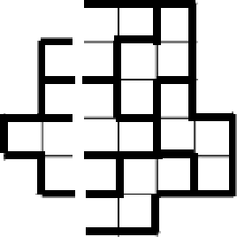
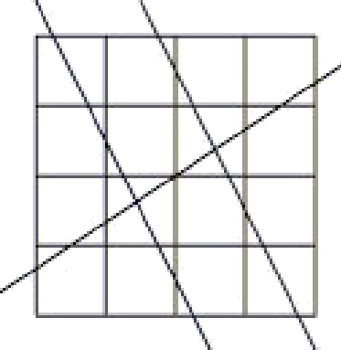
Ответы. 6 класс.

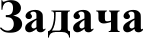 | Ответ
1. | 2 раза
2. | 25%
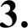 | Пример проверять. Самый простой: 0+5 10 2+0 17. Любое верное выражение — 5 баллов. Если двух-(трех)значное число начинается с нуля — 0 баллов.
4. | В 4/3 раза.
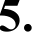 | 224
6. | Проверять, например, подходят числа 3335, 3336, 3337, 3338, 3339,  3340, 3341. Любой верный ответ — 5 баллов.
7. | 5/9. Если написано 10/18 — 3 балла.
8. | Жёлтый прямоугольник, зелёный ромб, красный треугольник, синий
9. | Пример проверять, судя по всему, разрезать можно  только на такие фигурки, но не единственным образом.
10. | 30 конфет
11. | 29 минут
12. | Пример проверять! Типичный пример Любой верный ответ — 5 баллов.

